Муниципальное дошкольное образовательное учреждение
«Центр развития ребенка - детский сад № 98»
города Магнитогорска

Консультация для педагогов ДОУ
«Утренний круг. Современные подходы к организации
образовательного процесса с детьми дошкольного возраста»

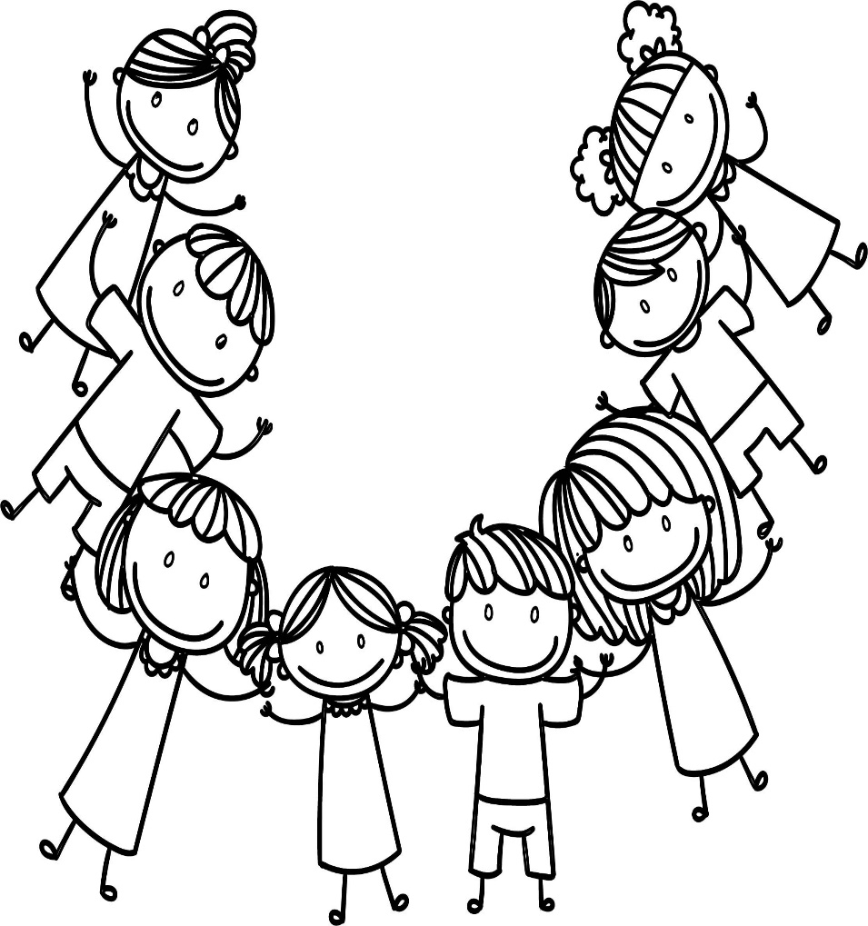

Подготовила:
Соломкина Ирина Владимировна,
воспитатель высшей кв. категории

Магнитогорск, 2024 год
«Игра не пустая забава.
Она необходима для счастья детей,
для их здоровья и правильного развития».
Д.В.Менджерицкая

Согласно ФГОС ДО основной принцип организации образовательного процесса
– это принцип интеграции образовательных областей.
Следовательно, интеграция в образовательном процессе дошкольного учреждения подразумевает подбор таких видов деятельности педагогов с детьми, которые затрагивают развивающее содержание сразу нескольких образовательных областей в одной форме работы.
В отношении маленьких детей, дошкольников, переоценить значение утра просто невозможно: от того, как проходит пробуждение, утренний туалет, завтрак, зависит настроение на весь последующий день. В ряд этих непременных атрибутов в будние дни добавляется ещё один этап — поход в детский сад. Утренний сбор в дошкольном образовательном учреждении (ДОУ) — это своего рода начало рабочего дня маленького человека, которое организуется не самим малышом, а взрослыми: родителями и, конечно, педагогом. Вот почему тонкостям организации приёма и утреннего сбора ребят воспитатели уделяют особое внимание.
Утренний сбор (групповой сбор или утренний круг) — это режимный момент, являющийся формой организации образовательного процесса при совместной деятельности взрослых и детей, который проводится сразу после завтрака.
Большинство дошкольников (особенно младшего возраста) болезненно переживают приход в детский сад: их рано разбудили, оторвали от дома и любимых игрушек, то есть малыш обижен на всех. Таким образом, основная цель проведения утреннего сбора — «задать тон» всему дню, то есть создать положительный эмоциональный настрой и вселить в ребёнка уверенность, что среди сверстников ему будет хорошо, а день обещает быть интересным и насыщенным.
Кроме этого, групповой сбор:
- развивает толерантное отношение к людям;
- формирует первичные представления о понятиях нормы и правилах поведения в обществе;
- позволяет детям почувствовать свою значимость, уверенность в том, что их принимают в кругу сверстников такими, какие они есть.

Утренний круг решает целый ряд образовательных задач:

1. Создаёт условия для общения детей и взрослых:

- познавательного характера, если речь идёт об обсуждении новой информации, которую малыши получили с момента предыдущей встречи.

- делового толка, если говорить о решении организационных вопросов, например, распределении обязанностей при подготовке костюмов к утреннику.

- межличностного характера, определяющего взаимодействие детей между собой, а также с педагогом.
2. Развивает коммуникативные навыки и способность планировать собственную деятельность. Иными словами, ребята учатся правильно строить разговор (к примеру, давать возможность высказаться товарищу), привыкают к режиму дня (например, переодевание по приходу в сад, расставание с родителем, игры, подготовка к завтраку и т. д.).
3. Нарабатывает у детей опыт понимать эмоциональное состояние других людей, то есть развивает эмпатию. Например, видя, что товарищ расстроен, малыш ищет способ его отвлечь, дав любимую игрушку или пригласив вместе поиграть с кубиками.
4. Работает над развитием навыков культурного общения. Малыши, придя в группу, получают комплименты относительно новой одежды, заколки, причёски и т. п. Постепенно дети приучаются так же вести себя со взрослыми: воспитательницей, нянечкой.
5. Обучает аргументированному построению высказываний, отстаиванию своей точки зрения. Например, если обсуждается поступок героев прочитанной накануне сказки или увиденного мультфильма.
6. Развивает умение вычленять из своего опыта интересные события, а также описывать их лаконично, последовательно и логично.
7. Формирует навык коллективного труда, то есть умения распределять обязанности, роли, вырабатывать правила поведения. К примеру, чтобы не затягивать время, дети должны сами определить принцип, по которому будут выбираться ребята, презентующие новости.

Актуальные задачи группового сбора для разных возрастных групп
Младший дошкольный возраст
- Учиться делать выбор и принимать решения (я хочу рисовать, играть).
- Учить ставить цель (я буду строить дом).
- Учиться говорить предложениями.
- Учиться различать и называть признаки предметов (цвет, форма, величина, пространственное положение).
- Учиться устанавливать и поддерживать отношения с разными людьми (младшими, сверстниками, старшими, взрослыми).

Старший дошкольный возраст
- Инициировать разговор, включаться в него и поддерживать общение (давай вместе…, я хочу сказать…, я думаю, что…).
- Обращаться к источнику получения знаний (я узнал это из книги, из телепередачи).
- Заявлять о своих представлениях, знаниях (я знаю, что белые медведи…).
- Принимать разные социальные роли и действовать в соответствии с ними в контексте ситуации (я играю в доктора, я…).
- Управлять своим поведением и способами общения (я понимаю, что мама устала, буду играть тихо).
- Сравнивать предметы.
- Анализировать действия и поступки, прогнозировать результаты действий и поступков (если я сделаю так, то…).
- Разрешать конфликтные ситуации (попросить, сказать о том, что не нравится…).
- Обеспечить комфортное и конструктивно-деловое участие всех детей в общем разговоре, игре, планировании.
- Установить и удерживать культурную рамку (помогать детям осваивать сообразные культуре и ситуации стили поведения и общения, культуру ведения диалога и монолога).

Тематика утренних кругов
Сбор группы обычно носит обобщённый характер. Однако ряд приёмов (например, на этапе игры) может быть объединён общей сюжетной линией с другими занятиями в группе. Поэтому рекомендуется составлять календарный план проведения утренних сборов, группируя приёмы по темам.
Однообразие порождает апатию, что совершенно неприемлемо по отношению к детям, тем более дошкольникам. Поэтому педагогу необходимо постоянно пополнять свою методическую копилку новыми и содержательными приёмами проведения утреннего сбора. Некоторые из них малышам нравятся больше, другие — меньше. Так появляются традиции утреннего круга. Чтобы подобрать действенные методические приёмы проведения утреннего сбора, нужно представлять, из чего он состоит.

Структура «Утреннего круга»:

1.«Приглашающий сигнал» (1 мин)
2. Приветствие или «Минутка вхождения в день» (1 мин)
3. «Новости дня». Обмен информацией. (в младшем дошкольном возрасте – игровая ситуация, в старшем дошкольном возрасте – проблемная ситуация) (до 5 мин)

Дыхательная и пальчиковая гимнастика. (1-2 мин)

Игра по теме периода. (5-8 мин)
- Работа с календарём (до 5 мин)
Календарь дел. (Совместное планирование деятельности на текущий день). Выбор карточек, обозначающих действия :игры, загадки, чтение сказок, далее выбор карточки изображающей занятие и работы в центрах активности и т.д. Карточки изготавливают педагоги самостоятельно.

Так утренний круг позволяет спокойно и организованно переключиться на непосредственно образовательную деятельность.
Каждый временной отрезок требует использования характерных приёмов. Наглядность (картинки, слайды, игрушки) — эффективный способ заинтересовать малышей в работе, направленной на реализацию поставленных задач.
Сравнивая подходы к организации и проведению утреннего сбора, можно сделать следующие выводы:
- в младших группах новости вписаны в этап планирования деятельности;
- в работе с младшими дошкольниками большую часть утреннего круга озвучивает воспитатель, а дети повторяют за ним (такая форма работы связана с тем, что в возрасте 2–3 лет многие дети ещё не вполне понятно говорят и формулируют свои мысли);
- в средней группе новости и планирование происходят в вопросно-ответной форме — педагог «наводит» детей на нужные словесные реакции;
- в старшей группе игры приобретают характер психогимнастики;
- в подготовительной группе наблюдается аналитический подход к каждому из этапов (дети объясняют тот или иной выбор, свою оценку)

Утренний круг - длится 20 минут. Проводится КАЖДЫЙ ДЕНЬ.
Таким образом, для педагогов утренний круг – это один из способов организации свободного общения и развития речи воспитанников, возможность создать атмосферу коллективного творчества, что помогает развитию у воспитанников чувства взаимного уважения и доброты.

Для детей – это, прежде всего, возможность несколько минут побыть вместе, что немаловажно для застенчивых детей, рассказать, о чем думаешь, что чувствуешь. Благодаря творческому подходу к организации данного компонента режима пребывания в ДОУ у детей формируется положительный настрой на весь день, что благоприятно сказывается на воспитательно-образовательном процессе в целом.

Используемая литература:
- Коллин Бейн . Доброе утро! Мы рады, что ты здесь! Самара 2004
- Лидия Свирская «Утро радостных встреч».
3. Методический вестник. Выпуск 18. Методические материалы по организации и проведению утреннего круга в ДОУ (Волосово, 2022)
4. Примерная образовательная программа дошкольного образования «Открытия»/Под ред. Юдиной Е.Г., Москва, 2014 -144с.
5. Хансен К.А., Кауфман Р. К., Сайфер С. «Образование и культура демократии: педагогическая методика для младшего возраста».
6. Югорский Трамплин: программа дошкольного ориентированная на ребёнка. /Под ред. Юдиной Е.Г., Москва: Издательство “Алекс” (ИП Поликанин А.А.), 2010 – 80с.

